**CAVALLI GIROLAMO schema**

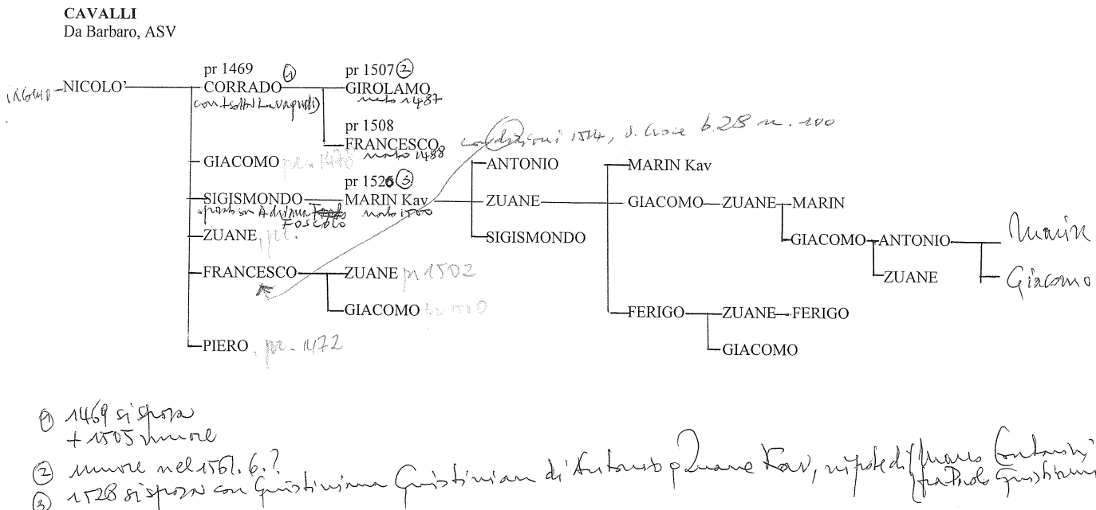

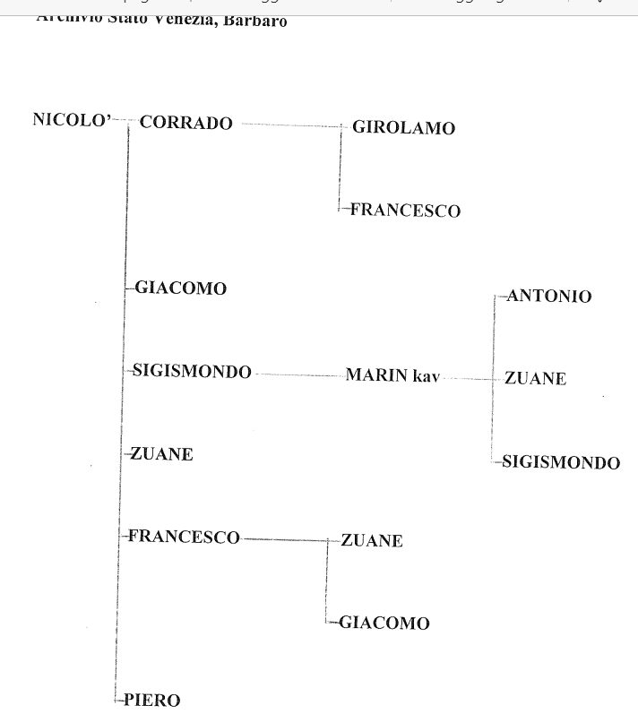

**???**

**Cavalli Lodovico … Giulio**

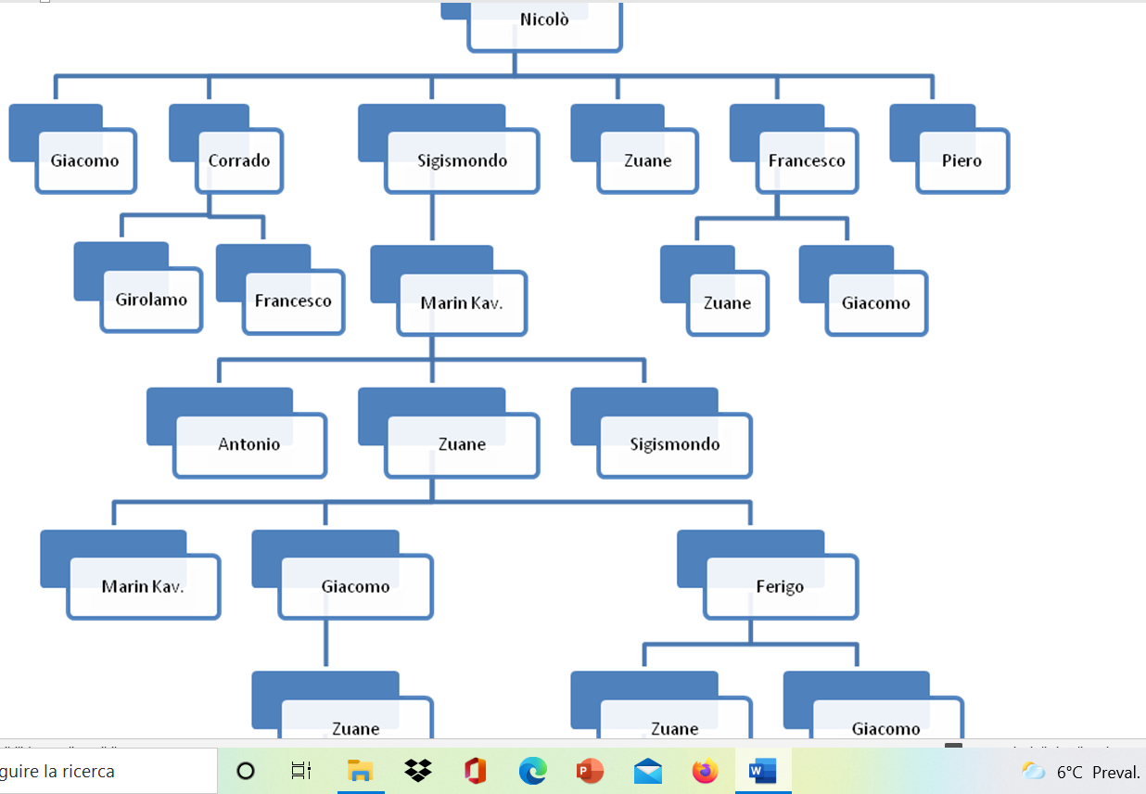

**1**

**Nicolo’ … CORRADO pr 1469**

Abita in contrada San Giovanni Decollato, sestiere di S. Croce.

Sposato con Isotta De Lavagnoli, veronese

Deceduto nel 1505.

**2**

**ISOTTA DE LAVAGNOLI**

Fu sposa di Cavalli Corrado.

Abita in contrada San Giovanni Decollato, sestiere di S. Croce.

Madre di Girolamo Cavalli pr 1507

Francesco 1508 pr 1508

Cassandra: nel 1523 sposa Alvise Corner q. Marco da Zenevre: nasceranno Marco, Carlo, presentato il 23.7.1532, ( giurano Girolamo Cavalli e Sebastiano Bollani q. Francesco ), ed una figlia. Presentano il figlio Marco. Cassandra Cavalli farà testamento: se i figli fossero morti, tuttto il suo passa al fratello Girolamo. Se anche girolamo fosse mancato tutto passerà all’Ospedale dei SS. Giovanni e Paolo.

Suor Illumina monaca in S. Chiara di Venezia

Isotta de Lavagnoli fa testamento il 27.1.1521 (m.v.)

Lascia erede il figlio Girolamo Cavalli: la casa ed i beni.

**3**

Nicolò … Corrado … **GIROLAMO pr 1507**

Abita in contrada San Giovanni Decollato, sestiere di S. Croce.

Nato nel 1487,

2.12.1507, presentato a Balla d’Oro da zio Francesco Cavalli q. Nicolò

Giovanni Cavalli di Francesco

Giurano per la sua legittimità e nobiltà: Alvise Garzoni q. Marino

Tommaso Donato q. Nicolò q. Girolamo

14.2.1514, Girolamo Cavalli porta al castello di Quero, ricuperato, dove è castellano Luca Miani q. Angelo, 50 stradiotti, che ha prelevato a Sacile.

22.11.1515, Girolamo Cavalli invia lettera da Padova allo zio Francesco ed informa della prigionia e successiva liberazione del fratello Francesco Valeggio.

22.11.1515, Altra lettera di Girolamo Cavalli , da Padova allo zio Francesco, in Venezia sempre per la liberazione del fratello Francesco.

24.5.1517, si presenta , vestito da soldato, ad una elezione ( camerlengo e castellano di Spalato. Era presente in aula anche Marco Contarini ).

16.3.1528, Girolamo Cavalli è nominato esecutore testamentario da Lodovica Gabriel, vedova di Benedetto Gabriel, entrami procuratori dell’Ospedale degli Incurabili, fin dalle sue origini, 1522. Con Lui altri esecutori: Antonio Venier q. Andrea

Pietro Contarini q. Zaccaria Kav

Francesco Giovanni dalla Seta

Giov.Francesco Miani q. Girolamo

Ruggero Contarini q.

Fantino Lipomano q

Andrea Vendramin q.

Girolamo Cavalli q.

2.4.1528, Girolamo Cavalli è segnalato come colui che soprasiede al nascente Ospedale del Bersaglio, unitamente a Girolamo Emiliani.

23.4.1529, Girolamo Cavalli scrive il suo testamento, lascia erede la sorella Cassandra, alla quale raccomanda i poveri. Ricorda anche la sorella suora in S. Chiara, Illumina. Sarà pubblicato il 7.10.1561.

8.9.1529. Girolamo Cavalli fa da compare ad battesimo di un ebreo in San Salvador, unitamente a Antonio Longo di Francesco

Tommaso Soranzo q. Alvise

6.1.1530, Girolamo Cavalli è presente a S. Nicolò dei Tolemtini ed unitamente a lui

Giberti GianMatteo, vescovo di Verona

Carafa

Vincenzo Grimani

Agostino da Mula

Antonio Venier ( cfr. Test. di Lodovica Gabriel )

Girolamo Emiliani

Giacomo di Giovanni ( fratello di Francesco d Giovanni. Cfr. test Gabriel )

Girolamo Aleandro

20.6.1530, Girolamo Cavalli, governatore del Bersaglio, paga l’affito.(2 documenti)

17.1.1548, Girolamo Cavalli all’ospedale del Bersaglio è eletto all’incarico ‘*sopra li putti et putte’.*

31.1.1549, si rinnova l’incarico dell’anno precedente e si aggiunge quello di *procurator in Palazzo.*

3.2.1549, sottoscrive con colleghi una delibera di rimborso ad un benefattore che imprestò 200 ducati.

18.10.1549, sottoscrive regolamento per le ragazze … *ogni zorno va moltiplicando*19.1.1551, con colleghi prende decisione circa *li sacerdoti et done della congregation de San Paulo..*

14.1.1552, è eletto gtra i 3 Presidenti con l’incarico ‘*sopra la cura delli putti et putte’.*5.4.1553, voluto esecutore testamentario con Domenico Loredan q. Marco e Gianmaria Zonta da Faustina Ramusio q. Paolo.

1.2.1554, sempre rieletto con stessa carica ed incarico

1.3.1556, idem.

15.8.1556, con colleghi firma delibera circa lo stipendio delle infermiere.

* 3.4.1557, è confermato all’Ospedale del Bersaglio P. Girolamo dei *sacerdoti deli orphani.*

8.7.1557, il suo nome figura tra gli assenti ad una riunione.

17.9.1557, destinatario di lettera da Roma per una eredità dell’Ospedale. Pietro Contarini faciliterà l’iter della eredità.

2.2.1558, ultima elezione tra i 3 presidenti con l’incarico *sopra li puti de sopra et done et putte.*

7.110.1561, data della apertura del suo testamento.

**4**

Nicolò … Corrado pr. 1469 … **FRANCESCO pr 1508**

Abita in contrada San Giovanni Decollato, sestiere di S. Croce.

Nato nel 1588

Presentato l’1.12.1508 da Pietro Cavalli q. Nicolò

Francesco Cavalli q. Nicolò

Giurano per la sua nobiltà e legittimità Pietro Marcello q. Giacomo

Girolamo de Arentis q. Arnolfo

22.11.1515, due lettere di Girolamo Cavalli da Padova allo zio Francesco in Venezia, con la notizia della prigioni e liberazione del fratello Francesco.

Gennaio 1517, figura tra le *lanze spezzate in campo.*

18.9.1521, sua dichiarazione dei redditi in S. Croce.

**5**

Nicolò … Sigismondo … **MARIN pr 1520**

Nato 1500

Provato il 2.4.1520

Presentato dal padre Sigismondo q. Nicolò

dalla Madre Andriana Foscolo

Giurano per nobiltà e legittimità Vincenzo Malipiero q. Andrea

Giac. Antonio Arvico q. Giovanni

Nel 1528, Marino Cavalli sposa Giustiniana Giustiniani di Antonio q. Zuane Kav.

*Giustiniani Antonio è fratello di Fra Paolo Giustiniani. Ha sposato una sorella di Pietro e Marvo Contarini. Giustiniana Giustiniani è una loro nipote.*

*Il 10.12.1530, Marino Cavalli e moglie Giustiniana presentano il primogenito Sigismondo, nato il 22.10.1530 per il quale giurano Pietro Contraini q. Zaccaria Kav e Francesco Mami q. Girolamo.*

*Il 3.11.1531 Marino Cavalli e Giustiniana, sua moglie, presentano il figlio Giovanni, nato il 31.1°.1531 e per lui giurano Giovanni Cavalli q. Francesco e Paolo Contarini q. Zaccaria Kav. Fratelli di Pietro e Marco Contarini.*

*Il 3.3.1538 presentano il terzo figlio, Antonio, nato il 12.2.1538, per il quale giurano Pietro Aurio q. Bernardino Kav e Giorgio Peregrino q. Girolamo.*

**6**

Nicolò … **FRANCESCO**

Risiede in Contrada di S. Giovanni Decollato, sestiere di S. Croce.

2.12.15071507, Unitamente al figlio Giovanni, presenta Girolamo Cavalli alla Balla d’Oro

1514, dichiarazione del redditi, in contrada di S. Croce

22.11.1515, destinatario di due lettere da parte di Girolamo Cavalli, suo nipote, con notizia delle prigionia e liberazione del fratello Francesco.

**7**

Nicolò … Francesco …**ZUANE**

1502, 20enne, presentato a Balla d’Oro dal padre e madre, Lucrezia Donado.

Giurano Pietro Donado q. Tolomeo e Pangrati Justinian q. Onfrè.

2.12.1507, unitamente al padre Francesco, presenta Girolamo Cavalli alla Balla d’Oro.

Appare sposato con figlia di Barbarigo Domenico.

**8**

Nicolò … **SIGISMONDO**

Risiede in contrada di SS. Ternita, sestiere di Castello

2.4.1520, presenta con la moglie Andriana Foscolo, alla Balla d’Oro il figlio Marin

26.5.1525, giura per natali di Giulio Cavalli q. Lodovico

**9**

Donadeo … Ludovico … **GIULIO**

3.6.1523, la madre, Laura De Sol, vedova di Ludovico Cavalli presenta Giulio. 20 anni, a Balla d’Oro. Per suoi natali giurano: Sigismondo Cavalli q. Nicolò

Giovanni Marino q. Girolamo

24.8.1530, Giulio Cavalli scrive alla madre della sua prigionia tra i turchi che mettono taglia di 200 ducati su di lui e altri 100: di tutto si fa garante Girolamo Cavalli

**10**

Nicolò … Francesco …**GIACOMO**

1510, è presentato a Balla d’Oro. Giurano Girolamo Foscari q. Urgam e Giovanni Donado q. Tolomeo

4.10.1513, è fatto prigioniero, poi combatte a Padova.

1.9.1527, capitano di Vicenza deve ritornara a Venezia causa malattia.